Мероприятие в старшей группе

«Осенняя дискотека»

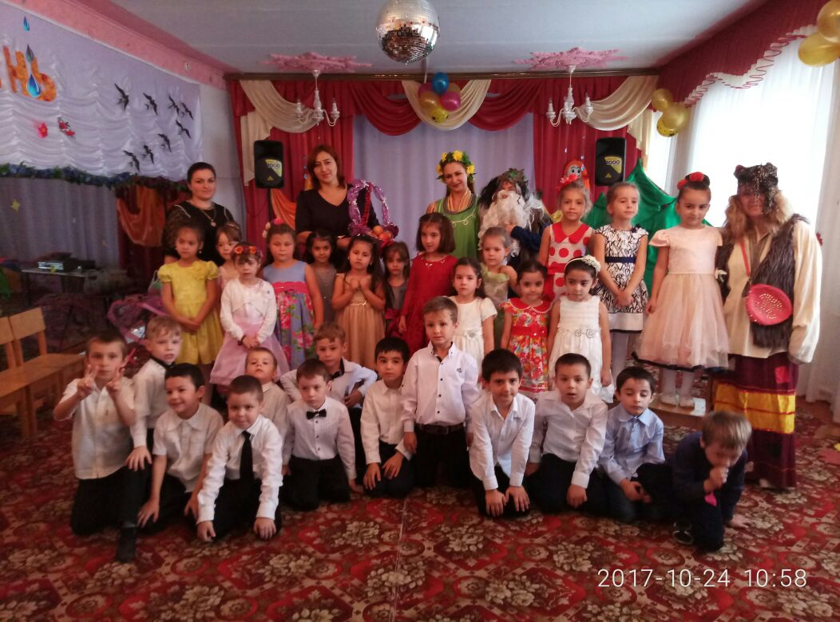

[**ОСЕННЯЯ ДИСКОТЕКА (СТАРШАЯ ГРУППА)**](http://poznaias.centerstart.ru/node/570)

***Действующие лица:***

*Ведущая*

*Диджей Осень*

*Баба Яга*

*Леший*

Вход детей……………………………

Вед. На гроздья рябины дождинка упала,

Листочек кленовый кружит над землей.

Ах, осень, опять ты врасплох нас застала

И снова надела наряд золотой…

Приносишь с собой ты печальную скрипку,

Чтоб грустный мотив над полями звучал…

Но мы тебя, Осень, встречаем с улыбкой

И всех приглашаем на праздничный бал!

1реб: Прошло, пролетело веселое лето,

И солнышко мало приносит тепла.

Осень пришла, листва пожелтела,

Прощаться уж с летом настала пора!

2реб: Склонились друг к другу макушки деревьев,

И тихо умытой листвой шелестят.

Шапочки новые сверху одели –

Это их первый осенний наряд!

3реб: Всем раздала головные уборы

Модница Осень, каждому – свой.

В шапочках красных красуются клены,

А на березке – платок золотой!

4реб: В шляпках зеленых и модных рябинки,

Липа одела с каемкой платок.

В желтых панамах сестрички осинки,

В желто-коричневой кепке дубок!

5реб: Как хороши и красивы наряды!

Спутать их трудно фасон непростой.

И тополя своим шапочкам рады,

Примерили первыми лист золотой!

6реб: Прошло, пролетело веселое лето,

И модница осень вступила в права.

Красивая, яркая, в пестром наряде,

Ах, как же она хороша!

**Песня………………… «Не грусти» (запись)**

Вед: А где же Осень?

Вдруг она забыла к нам дорогу?!

С делами может быть она

Замешкалась немного!

Давайте, ребята, Осень в гости позовём,

Все дружно скажем:

«Осень, Осень, мы тебя ждём!!»

**Вход Б.Я………………..**

**Б.Я.:** Ну что ж, вот и здрасьте вам! (*делает смешной реверанс, спотыкается*

*и падает).*

         Ой-ой-ой, ой-ой-ой!

         Зацепилась я ногой!

         Хоть и ясный вокруг день,

         Не увидела я пень.

         Потеряла я очки,

         Завалилась за сморчки

         А без них я как без рук,

         Леший, помоги, мой друг!

  Вход Лешего………………………

**Леший:** А вот и я! Кто звал меня?

**Б.Я.:** Здравствуй, здравствуй, мой дружок –

          На макушке завиток.

          Как ты, Леший, поживаешь?

          Что вокруг творится, знаешь?

**Леший:** Вчера слышал от Кощея –

            Осень в д\сад идет.

            Урожай богатый, славный

             В большой корзине всем несет.

**Б.Я.:** Всем несет? Так не годится!

         Нам самим он пригодится.

         Урожай мы заберем,

         И на зиму припасем!

**Леший:** Как же дело провернуть?

**Б.Я.:** Дай-ка мне умом блеснуть!

          Спрячемся мы за кустом

         И на Осень нападем.

         Свяжем вдоль и поперек,

         Корзинку хвать – и наутек.

**Леший:** Да, придумала ты смело,

            Начинать пора нам дело!!!

            Только надо сговориться,

              Урожаем как делиться?

**Б.Я.**: Как положено друзьям,

          Всё разделим пополам!

          А теперь скорей в кусты,

          И сиди, не верещи!

 Вед: Ребята, кажется к нам непрошенные гости пожаловали!!! Давайте еще раз позовем золотую Осень, пока они нам праздник не испортили!

Дети: «Осень, Осень, в гости просим!»

Входит Осень…………………………

Осень: Здравствуйте, мои друзья!

Буду гостьей вашей я.

Всё закончить в срок успела –

Веселиться можно смело.

Будем песни петь, играть,

И конечно, танцевать!

Вед: Вот и Осень к нам пришла,

Очень рада этой встрече детвора!

Сегодня в нашем зале

Мы всех друзей собрали,

Чтоб в праздник наш осенний

Звенел веселый смех,

Чтоб Осень не скучала,

Чтоб музыка звучала,

Вставайте в хоровод скорее все!!!

Хоровод…………………………………» Листопад»

Б.Я.: Палундра!!! Стоять, бояться!!! Дружище, производим захват корзины с осенними подарками!!!

Осень: Вы что себе позволяете??? Это угощения для ребят! Немедленно отдайте корзину!

Вед: Я иду немедленно вызывать полицию!!!

Б.Я.: Ой, ой, ой!!! Напугала! Челюсти прям на коленях задрожали!!! (вед. уходит)

**Леший:** Что же здесь готовить впрок?

            Одному ведь на зубок!

**Б.Я.:** Да, здесь нечего делить…

**Леший:** Что же делать? Как же быть?

**Б.Я.:** У меня другой есть план.

         Спрячь-ка Осень ты в чулан!!!

         Выкуп за неё попросим -

         Миллионов семь иль восемь.

         Вот тогда мы заживем,

         На Канары уплывем.

(Обматывают веревкой Осень)

*Баба Яга достает бумагу и фломастер, что-то пишет, листок оставляет на пеньке, чтобы было видно. Уходят. Входит расстроенная Ведущая.*

**Вед:** Ребята, всё будет хорошо! А где же наша Осень?

*Оглядывется по сторонам, находит письмо*.

         А это что такое? (*разворачивает, читает*)

       «Мы за осень выкуп просим

         Миллионов семь иль восемь.

         Положите в чемодан.

         И до встречи в три, мадам!»

(*детям*): Ребята, что здесь произошло?

*Дети рассказывают.*

**Вед:** Ну-ка, тихо, погодите,

         Не шумите, не кричите. (*перечитывает письмо*).

         Здесь про деньги слова нет!

         Будет им от нас привет!

         Миллионов семь иль восемь

         Мы им….. СЕМЕЧЕК положим.

*Уходит, возвращается с чемоданом. Звучит музыка, Яга и Леший ведут связанную Осень.*

**Вед:** Вот вам выкуп, заберите,

         Осень нам скорей верните!

*Происходит обмен. Яга открывает чемодан.*

**Б.Я.:** Фу-ты-ну-ты, корабли!

        Обманули! Провели!

**Леший:** Что? Ни с чем остались мы?

            Хоть бы ноги унести!

            Будем семечки щелкать,

            Долгу зиму коротать. (*вздыхает*)

            Чур, сам несу я чемодан.

             До свидания, мадам!

**Б.Я.:** Что??? Ну уж нет!!! Лесные люди просто так не сдаются!!!

**Леший:** Ты чего, старая, удумала?

**Б.Я**.: Не смогли выгоду извлечь, то хоть пусть повеселят нас перед скучной зимой!

**Осень**: Так вы веселья захотели?  
**Оба**: Да!!! А ты ведь скучная пора! Ха-ха-ха……

**Б.Я.:** Посмотрим, что у нее сейчас получится!

Леший: Ага! Готовь носовой платок слезки утирать!

Осень: А что?!!! У меня есть идея! Приглашаю всех детей и взрослых на осеннюю дискотеку!

**Вед:** Ну что, ребята, устроим осеннюю дискотеку?

**Дети**: Да!

**Осень**: Будет интересно! И к тому же всем известно,

Что девчонки и мальчишки танцевать все любят диско!

*(Осень переодевается в диджея – наушники, жилет)*

**Диджей Осень**: Привет! Хали-гали!

Вы такого ещё не видали!

Наши дни настали!

Я Осень золотая. Я диджей крутая!

 На празднике у нас настал веселья час!

               Себе пару вы найдите,

               На танцплощадку выходите!

Пусть играет музыка,

Звучит веселый смех,   
 Наша дискотека

Открывается для всех! (фанфары)

**Б.Я.**: Что такое дискотека?

**Дети:** Много музыки и света,

Горы шуток, море смеха.

Вот что значит дискотека!  
**Осень**: Много танцев, много песен,

Много радостных затей.   
**Дети:**Начинаем поскорей!

**Баба – Яга:**Ааа -это когда танцульки проводятся???

**Леший:** Мама мия!!!......я боюсь!

**Б. Я.:** А помнишь как я для танцулек прихорашивалась да причепуривалась! Раньше в молодости плясунья была! Весела была работа, всю неделю жила в заботах. **Лещий:** Как же, как же!

Понедельник - танцы!

Вторник - веселые танцы!

Среда– быстрые танцы!   
 Четверг - медленные танцы!

Пятница - танцы до упаду!

**Б. Я.**: Ох, бывало, как начну выкаблучивать, весь лес гудит!

**Леший:** А однажды меня так замучила, что я еле кости свои домой приволок

**Осень**: Ну что согласны?

**Б. Я.**: В общем, так! Мы можем танцевать под фонограмму!

**Леший**: И, наконец, оглашаем свою шоу-программу!

**Леший: Первый танец – «Цыганочка на лесной поляночке».**

**Б. Я.: Второй танец – «Ламбада – лесная услада».**

**Леший: Третий танец «Маленьких утят, что в пруду лесном сидят».**

**Б. Я.: Четвертый танец непростой – спляшите вальс нам под сосной.**

**Оба: Ну, и заключительный танец – это, конечно же, «Танго лесного ранга».**

**Вед:** Нет-нет, мы такое не танцуем!

**Б. Я.**: Как это нет? Бабулю такими ответами не раздражайте. Бр-р-р, мне только «да» отвечайте.

*(делает вид, что ей плохо, падает в обморок, Леший суетится)*

**Вед:** Ну, хорошо, исполним вашу программу, только чуть попозже.

Мы кое-что узнать хотим! Вам вопросик зададим!

**Б.Я.:** Чем допрос нам учинять, лучше помощь оказать,

Помощь не моральную, а ма-те-ри-аль-ную!

Осень: Материальную помощь вы уже в виде семечек получили!

Б.Я.: Леший, а ну покажи им как надо веселиться!

Леший: Открывает наш танцпол

Ни хип-хоп, ни рок-н-ролл.

Начинается нон стоп,

Хит сезона «**Чикитоп**»!

**Танец……………………. «Чикитоп»**

**Осень:** Диск сейчас я загружу, осеннюю песню исполнить попрошу!

**Вед:** Песен осенних мы много знаем

И для всех с удовольствием исполняем!

Песня………………..**»Волшебница Осень» т.№5, стр. 20**

**Вед:** Нынче в моде желтый цвет. Что случилось, в чем секрет?

**Осень:** А секрета вовсе нет: желтым стал весь белый свет!

**Осень**: Подарок для вас: танцуют дети «Жёлтый вальс»!  
 **Танец…………….. «Жёлтый вальс»**

Осень: За чудесный танец вас, друзья, благодарю,

Но от вас еще осенние стихи я жду!

Вед: Будем Осень прославлять

И о ней стихи читать!

7реб. Наша осень хороша,

Запестрели улицы!

Мы гуляем не спеша,

Красотой любуемся!

8реб. Листья – красные огни,

Все такие разные!

Очень яркие они,

Как шары на празднике!

9реб. Осень, осень золотая,

Кто, скажи, тебе не рад?

Только осенью бывает

Это чудо – листопад!

10реб. Какая красивая осень,

Какой золотистый ковёр!

И в гости сегодня к ребятам

Праздник осенний пришел!

11реб. Осенняя пора, настал и твой черёд,

Повсюду осени мы чувствуем дыханье,

И листопад, и птичий перелёт,

И лес, и сад, полны очарованья.

12реб. В лесу осеннем каждый кустик мил,

Всё замерло, как будто в чудной сказке

И мелкий дождик сверху окропил

Листву, свою меняющую краску.

13реб. Краснеют гроздья спелые рябин,

Грибочек нам свою покажет шляпку.

И золото берёзок и осин,

Так хочется с собой забрать в охапку.

14реб. Прекрасна осень! Чередою дни

Летят твои седой зиме навстречу,

Но каждый миг волшебный сохраним,

Он будет в нашей памяти отмечен.

Осень: Как чудно вы стихи читали,

Осень осталась довольная вами!!!

**Осень:** Осеннюю погодку: дождь, молнию и гром

Исполнят мне ребята, ну, кто готов?

Вед: Конечно же мы знаем песню о дожде и вам с удовольствием споём.

**Песня о дожде…………………**

**Осень: О дождинках песню спели,**

**А поиграть еще не успели!**

**Игра……….(2 команды, 2 полотна, шары…..выбрасывают, а дети быстро собирают)**

**Вед**: Что ж, помочь мы будем рады.

Будут вам фрукты из нашего сада.

Фрукты уникальные,

Фрукты танцевальные

**Полька жёлтых фруктов**

**Вед:** Ну как, вам, фрукты?

Это лучшие продукты.

Спасут от всех болезней,

Нет вкусней их и полезней.

**Баба Яга***: (морщится)*Фрукты с виду спелые, внутри, поди, незрелые?

**Вед:** А еще вас овощами угостим, может быть, тогда вам угодим?

**Осень:** Звёзды года! Рэперы с огорода!

**Б. Я.**: Хочу разок исполнить «Овощной вальсок»!

Белый танец объявляю и Лешего приглашаю!

**Танец «Овощной вальсок»**

**Баба Яга:** Искупайте нас в овациях (поклоны, *дети хлопают*)

**Б. Я.:** Спасибо! Но**,** в общем так:

Не нужны нам подарки виртуальные,

**Леший**: Подайте Бабушке Яге подарки материальные! Что хочет голубка моя?

(Выложить зонты)

**Б. Я.:** Мне бы бусы в два ряда, а то нитка прогнила…

Выход рябинок……………….

Рябинка: Все деревья, кроме ели,

Пожелтели, заалели.  
Листья в красочном наряде,  
Как на праздничной эстраде.

На рябинке осенью - красочный наряд.  
«Самая красивая», - люди говорят.

Вед: Ягоды не сладость,  
 Зато глазу радость.  
 И садам украшенье,  
 А друзьям угощенье.  
 Они не только научились

Хороводы танцевать,   
 Мы вам можем танец новый,

Современный показать!

Танец…………..»Рябиновый чарльстон»

**Вед**: Вот бусы калиновые, бусы рябиновые!

**Б. Я:** Что же вы молчали, сразу мне не дали? *(Примеряет бусы, любуется собой.)*

Какая ж я красивая!

Какая ж я счастливая!

**Вед:** Детям грибы есть нельзя! А есть у вас настоящие зонтики? Нам поиграть с ними нужно.

**Б. Я.:** Дать не могу, а вот продать- запросто! Я их по акции прикупила прошлогодней зимой.

**Леший:** Бабулька, отдай зонтики, я тебе новый куплю.

**Игра с зонтами…………по типу муз. стула**

**Осень: Дискотеку продолжаем!**

**Праздник Осени встречаем,**

**Самую уникальную**

**И самую музыкальную!**

**Танец……………………….**

**Б.Я.: Вижу танцевать вы мастера!**

**А вот на мои не ответите никогда!!!**

**Вед: Не спеши, Б.Я., делать выводы о наших ребятах!**

***Леший: Игра «ДА – Нет»***

***Слушай внимательно и правильный давай ответ!***Осенью цветут цветы?  
Осенью растут грибы?  
Тучи солнце закрывают?  
Колючий ветер прилетает?  
Морозы осенью бывают?  
Ну а птицы гнезда вьют?  
А букашки прилетают?  
Звери норки закрывают?  
Урожай все собирают?  
Птичьи стаи улетают?  
Часто-часто льют дожди?  
Солнце светит очень жарко?  
Можно детям загорать?  
Ну а что же надо делать?  
Дети: - Куртки, шапки надевать.

**Осень:** Кто не танцует, сидит у стены?

На нашей дискотеке веселиться все должны.

Включай скорее музыку, пускай мерцает свет,

Ведь лучшего занятия для нас сегодня нет!

**Танец……………………..**

Осень: Хочу, чтоб танец начался,  
 Чтоб ноги устали не знали,  
 Чтоб гости, посмотрев на нас,  
 В ладоши громко хлопать стали.

Осень: А сейчас, ребята гор,

Выходите на простор.

Покажите, не стесняйтесь

Дагестанский свой задор!!!  
Лезгинка…………………………………

**Б.Я.:** Ох, уморили дискотекой…

**Осень:** И у меня закончились все треки.

А теперь пора подарки раздавать,

Моих танцоров угощать. (яблоки)

**Осень:** Славно мы повеселились,

Очень крепко подружились.

Поплясали, поиграли,

Все вокруг друзьями стали!

Мне пора с вами прощаться,

В обратный путь собираться!

До свидания, друзья!

**Вед:** Всё хорошее, друзья, иногда кончается.

Пусть же праздники всегда

В жизни продолжаются!

